РАССМОТРЕНО  на заседании ПЦК 43.01.09  « » 2023г.  Председатель А.С. Булгакова | Министерство образования и науки Республики Хакасия | УТВЕРЖДАЮ  Зам. директора по УР / УПР  Е.В. Криницына  « » 2023г.
ГБПОУ РХ «ХКПТЭС»
Абакан

Методическая разработка урока

дисциплина: МДК. 02.02. Процессы приготовления, подготовки к реализации и презентации горячих блюд, кулинарных изделий и закусок Профессия 43.01.09 Повар, кондитер
Группа № ПК 21 Курс 3
Тема урока: «Приготовление горячих блюд из яиц: яйца отварные в скорлупе и без (пашот), яичница-глазунья, омлет.
Требования к качеству, условия и сроки хранения»
дата проведения « » 2023 г.

Разработчик:
А.С. Булгакова, преподаватель профессионального цикла

Рекомендовано
к публикации в сборнике лучшего педагогического опыта
Т.В.Цацорина ФИО методиста /

Абакан 2023

ПЛАН УРОКА

Профессия | 43.01.09 Повар, кондитер
УД / МДК/ ПМ | ПМ. 02. Приготовление, оформление и подготовка к реализации горячих блюд, кулинарных изделий, закусок разнообразного ассортимента  МДК. 02.02. Процессы приготовления, подготовки к реализации и презентации горячих блюд, кулинарных изделий и закусок
Мастер п/о (преподаватель) | Булгакова Анна Сергеевна
Место проведения | ХКПТЭС, библиотека
Группа | ПК 21 |  | курс |  | 3
Время урока | 45 минут |  | количество обучающихся |  | 27
Тема программы (раздела) | Приготовление горячих блюд из яиц
Тема урока | «Приготовление горячих блюд из яиц: яйца отварные в скорлупе и без (пашот), яичница-глазунья, омлет.  Требования к качеству, условия и сроки хранения»
Вид урока | Занятие теоретического обучения
Тип урока | Изучение нового материала
Педагогическая технология или методическая цель | Повышение успеваемости и качества знаний через развитие мотивации к обучению
Цель урока:  1) дидактическая цель | Сформировать у обучающихся:  - знания по технологии приготовления горячих блюд из отварных яиц: Яйцо всмятку, яйцо в «мешочек», яйцо вкрутую, яйцо «пашот»; по технологии приготовления горячих блюд из жареных яиц: Яичница-глазунья, Омлет натуральный.  - умения по оценке качества, правилам подачи и срокам реализации горячих блюд из отварных яиц; по оценке качества, правилам подачи и срокам реализации горячих блюд из жареных яиц.
2) операциональная цель (соотнести образовательные результаты на занятии (знать, уметь / иметь практический опыт) в соответствии с планируемыми результатами программы УД, МДК, ПМ (ПК / ОК, в том числе ПК и ОК региональные / отраслевые))
К концу занятия каждый обучающийся будет: |  |  |  | что будет способствовать формированию и развитию основных образовательных результатов
знать:  - ассортимент блюд из яиц, требования к качеству, условиям и срокам хранения, методы приготовления, варианты оформления и подачи горячих блюд из яиц. |  |  |  | Умения  ПК 2.1. Подготавливать рабочее место, оборудование, сырье, исходные материалы для приготовления горячих блюд, кулинарных изделий, закусок разнообразного ассортимента в соответствии с инструкциями и регламентами.  ПК 2.6. Осуществлять приготовление, творческое оформление и подготовку к реализации горячих блюд, кулинарных изделий, закусок из яиц, творога, сыра, муки разнообразного ассортимента  ОК 02. Осуществлять поиск, анализ и интерпретацию информации, необходимой для выполнения задач профессиональной деятельности  ОК 05. Осуществлять устную и письменную коммуникацию на государственном языке с учетом особенностей социального и культурного контекста  ОК 07. Содействовать сохранению окружающей среды, ресурсосбережению, эффективно действовать в чрезвычайных ситуациях
Уметь:
- комбинировать способы приготовления, творческого оформления и подачи горячих блюд из яиц;
- хранить с учетом требований к безопасности готовой продукции,
иметь практический опыт:  - приготовления, творческого оформления, эстетичной подачи горячих блюд из яиц. |  |  |  | ПК 2.1. Подготавливать рабочее место, оборудование, сырье, исходные материалы для приготовления горячих блюд, кулинарных изделий, закусок разнообразного ассортимента в соответствии с инструкциями и регламентами  ПК 2.6. Осуществлять приготовление, творческое оформление и подготовку к реализации горячих блюд, кулинарных изделий, закусок из яиц, творога, сыра, муки разнообразного ассортимента
Организация пространства
Ресурсы:  Приложения:  П.1 - мультимедийная презентация.  П.2 - оценочные листы.  П.3- рабочая тетрадь  П.4 - рефлексивный тест.  П.5 – карточки с новым материалом |  | Новые термины и понятия:  Яйцо всмятку  Яйцо в мешочек  Яйцо в крутую  Яйцо пашот |  | Межпредметные связи (указать наименование УД/МДК/ПМ и тему программы):  УД ОП 02 Основы товароведения продовольственных товаров;  УД ОП.01. Основы микробиологии, физиологии питания, санитарии и гигиены  УД ОП.03 Техническое оснащение и организация  рабочего места

Технологическая карта занятия

№ п/п | Этап занятия | Пд | Время | Деятельность обучающихся | Деятельность преподавателя | Особенности урока (форма, метод и средства обучения)
1. | Организационный момент | α1 |  | Старший подгруппы докладывает о готовности обучающихся и их рабочих мест к уроку | Приветствует обучающихся «Здравствуйте ребята…сегодня на нашем уроке присутствуют ……  Проверяет явку, готовность к уроку | фронтальная,  монолог,  слайд с мультимедийной презентации - картинка по теме урока
2. | Сообщение темы урока, цели и задачи | α2 |  | Записывают «Тему урока в рабочие листы. | На слайде высвечивается тема нового урока | Фронтальная, дискуссия,  на слайде «Тема урока»,  рабочие листы
3. | Мотивационный компонент | α2 |  | Смотрят на экран, слушают про историю яиц. | Зачитывает историю возникновения яиц | На слайде «История возникновения яиц».
4. | Актуализация опорных знаний | α1 |  | Слушают и дают свои варианты ответов | Озвучивает вопросы прошлых уроков.  У нас с вами определена тема и цели занятия и для того чтобы начать изучать новый материал, давайте вспомним.  - Какие виды яиц применяют для приготовления блюд из них?  - А как яйца подготавливают на ПОП для приготовления блюд? | Фронтальная беседа  Слайд с вопросами.  И ответами.
4. | Актуализация опорных знаний | α3 |  | Обучающие отвечают на заданный вопрос преподавателя | Озвучивает вопросы про блюда из яичницы.  - почему яйцо считается блюдом?  ( потому что яйцо подается как самостоятельное блюдо  - А какие блюда из яиц вы еще знаете?  ( яичница омлет, яичница глазунья) | Фронтальная беседа  Слайд с вопросами и ответами  (16с)
5. | Планирование ( усвоение новых знаний) | α2 |  | Разбиваются на группы, выбирают ведущего.  Слушают ведущего и в рабочих листах записывают недостающий материал в приготовлении блюд из яиц.  Требование к качеству определяют по натуральным образцам и записывают в рабочие листы  Записывают подачу и срок реализации. | Раздает карточки с приготовление блюд из яиц:  Яйцо всмятку  Яйцо в мешочек  Яйцо в крутую  Яйцо пашот  - яичница омлет,  - яичница глазунья  Раздает натуральные образцы блюд из яйц.  Озвучивает требование к качеству блюд, срок реализации и подачу. | Самостоятельная работа.  Рабочие листы  Слайды с приготовлением блюд (10-20 слайды)  Требованием к качеству, сроком реализации и подачи.
6. | Контроль знаний и умений | α2 |  | Смотрят на слайд и выполняют задание по требованию к качеству, отгадывают ребус на закрепление изученного материала за урок | Озвучивает задание, время.  А теперь ребята ответьте мне на вопрос.  Какие виды блюд из яиц мы сегодня изучили? Посмотрите на картинки и скажите какие слова тут спрятаны.  Озвучиваю результаты и ответы. | Самостоятельная работа  Рабочие листы  Слайд с заданием  Слайд с ответами  (22с)
7. | Подведение итогов | α2 |  | Занимаются самопроверкой, озвучивают баллы, смотрят на слайд с ответами | Выставляет оценки за баллы и сообщает обучающимся | Парная, самостоятельная работа
8. | Информация о домашнем задании, инструктаж по его выполнению | α2 |  | Записывают домашнее задание | Озвучивает и объясняет порядок его выполнения | Индивидуальная самостоятельная работа дома
9. | Рефлексия | α2 |  | Отвечают письменно на тест | Преподаватель предлагает обучающимся ответить на вопросы рефлексивного теста | Индивидуальная самостоятельная работа  Рефлексивный тест

Лист диагностики плана урока

Тема урока: «Приготовление горячих блюд из яиц: яйца отварные в скорлупе и без (пашот), яичница-глазунья, омлет.
Требования к качеству, условия и сроки хранения»
Цель: α 2
Дата проведения: Время урока М = 360
Преподаватель: А.С.Булгакова Количество студентов Т = 12

Этап урока | Пд | t | Распределение студентов в моносистемах на этапах
Этап урока | Пд | t | 0 | 1 | 2 | 3 | 4 | 5 | 6 | 7 | 8 | m | mj
- Организационный момент | α1 | 5 |  | 12 |  |  |  |  |  |  |  | - | -
- Сообщение темы урока, цели и задачи | α2 | 5 |  |  |  | 8 |  |  |  | 5 |  | 12 | 5
- Сообщение темы урока, цели и задачи | α2 | 5 |  | 12 |  |  |  | 12 |  |  |  | 12 | 12
- Сообщение темы урока, цели и задачи | α2 | 20 |  |  |  |  |  | 12 |  |  |  | 12 | 12
- Сообщение темы урока, цели и задачи | α3 | 25 |  |  |  |  |  | 12 |  |  |  | 12 | 12
- Сообщение темы урока, цели и задачи | α2 | 10 |  |  |  |  |  |  |  | 12 |  | 12 | 12
- Сообщение темы урока, цели и задачи | α2 | 15 |  |  |  |  |  | 12 |  |  |  | 12 | 12
- Сообщение темы урока, цели и задачи | α2 | 10 |  |  |  | 9 |  |  |  | 3 |  | 12 | 3
- Сообщение темы урока, цели и задачи | α3 | 15 |  |  |  |  |  | 12 |  |  |  | 12 | 12
- Сообщение темы урока, цели и задачи | α2 | 10 |  |  |  |  |  |  |  | 12 |  | 12 | 12
- Актуализация опорных знаний | α1 | 2 |  | 12 |  |  |  |  |  |  |  | 12 | -
- Актуализация опорных знаний | α1 | 3 |  | 9 |  |  |  |  |  | 3 |  | 9 | 3
- Актуализация опорных знаний | α2 | 10 |  |  |  |  |  |  | 12 |  |  | 12 | 12
- Планирование (усвоение новых знаний) | α2 | 10 |  |  |  |  |  |  | 12 |  |  | 12 | 12
- Планирование (усвоение новых знаний) | α3 | 15 |  |  |  |  |  |  | 12 |  |  | 12 | 12
- Планирование (усвоение новых знаний) | α3 | 10 |  |  |  |  |  |  |  | 12 |  | 12 | 12
- Планирование (усвоение новых знаний) | α2 | 10 |  |  |  |  |  |  |  | 12 |  | 12 | 12
- Контроль знаний и умений | α2 | 10 |  | 12 |  |  |  |  |  |  |  | 12 | -
- Подведение итогов | α2 | 10 |  |  |  |  |  |  |  | 12 |  | 12 | 12
- Информация о домашнем задании, инструктаж по его выполнению
- Рефлексия

После заполнения таблицы подсчитывается коэффициент эффективности урока (Кэф)
Кэф = Σ mj t / М Т,

К эф = 5*5+12*5+12*20+12*25+12*10+12*15+3*10+12*15+12*10+3*3+12*10+12*10+12*15+12*10=1804/185*12=0,81

Приложение 1
Тема урока: Число _______ _____________________________________________________________________________________________________________________________________________________________________________________________________________________________________________________________________
- Приготовление горячих блюд из яиц: яйца отварные в скорлупе и без (пашот).
Яйца всмятку___________________________________________________________________. Готовые яйца вынимают шумовкой и промывают холодной водой. Яйцо всмятку содержит__________________________________.
Яйца «в мешочек» ___________________________________________________________________. У яйца, сваренного «в мешочек» желток и основная часть белка остаются жидкими, а наружные слои белка ______________________свертываются и образуют как бы «мешочек».
Яйца вкрутую______________________________________________________________________. При более длительной варке белок яйца а особенно желток, ________за счет образования сернистого железа. После промывания холодной водой подают в скорлупе или используют в очищенном виде для салатов, холодных блюд, супов, соусов, фарширования.
Для варки яиц без скорлупы «Пашот» используют только диетические яйца. В воду добавляют____________________________________________________________________, доводят до кипения и________________________________________________________________________. Через___________________________, образовавшуюся при варке __________________зачищают.
- Требование к качеству отварных яиц.
Название блюда | Внешний вид | Консистенция | Запах | Вкус
Яйцо отварное всмятку
Яйцо отварное в «мешочек»,
Яйцо «Пашот»
Яйцо отварное вкрутую
- Правила подачи и сроки реализации горячих блюд из яиц
Правила подачи | Температура подачи | Сроки реализации
Яйца сваренные всмятку и в «мешочек» подают в подставках для яиц. |  | Готовят по мере спроса
Яйца сваренные в «мешочек» «Пашот» подают к прозрачным бульонам на тарелке или в подставках для яиц. |  | Готовят по мере спроса
Яйца сваренные вкрутую подают на тарелке или в подставках для яиц.
- Технология приготовления « Яичницы омлета натурального»
Омлеты готовят с добавлением жидкости – молока, воды или сливок. __________________________________________________________________________________________________________________________________________________________________________________________________
Готовят на сковороде с _____________дном. Сковороду хорошо________________, растапливают на ней сливочное масло и быстро выливают подготовленную омлетную смесь. Жарят омлет, слегка помешивая до ______________массы. У готового омлета ____________края, придавая ему форму__________.

Требования к качеству
Внешний вид | Консистенция | Запах | Вкус
- Технология приготовления Яичницы глазуньи.
Для приготовление яичницы глазуньи используют большие сковороды, порционные сковороды или специальные сковороды с углублением для желтка.
На хорошо _______________________со сливочным маслом _____________________подготовленные яйца так чтобы_____________________________. Посыпают солью только белок, желток_________, жарят _________до полного загустения белка. Желток должен остаться полужидким.
Требования к качеству
Внешний вид | Консистенция | Запах | Вкус
- Правила подачи и сроки реализации Яичницы-глазуньи, омлета.
Правила подачи | Температура подачи | Сроки реализации
 |  | Хранению не подлежит, приготавливают и реализуют по мере спроса
 |  | Хранению не подлежит, приготавливают и реализуют по мере спроса
ЗАДАНИЕ
По предложенным картинкам дайте требования к качеству яичницы-глазуньи по внешнему виду и консистенции. Сделайте вывод.
Внешний вид | Консистенция | Запах | Вкус
Вывод:__________________________________________________________________________________________________________________________________________________________________________________________________________

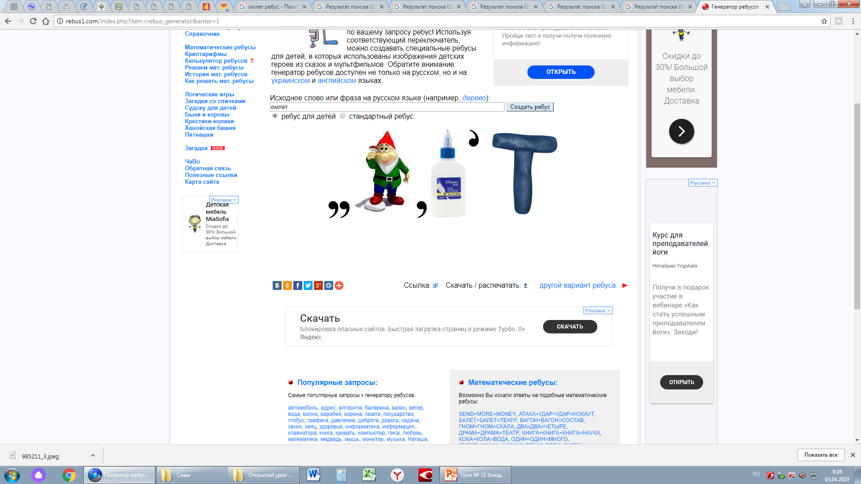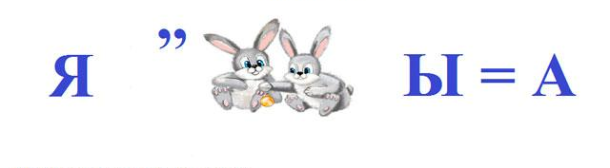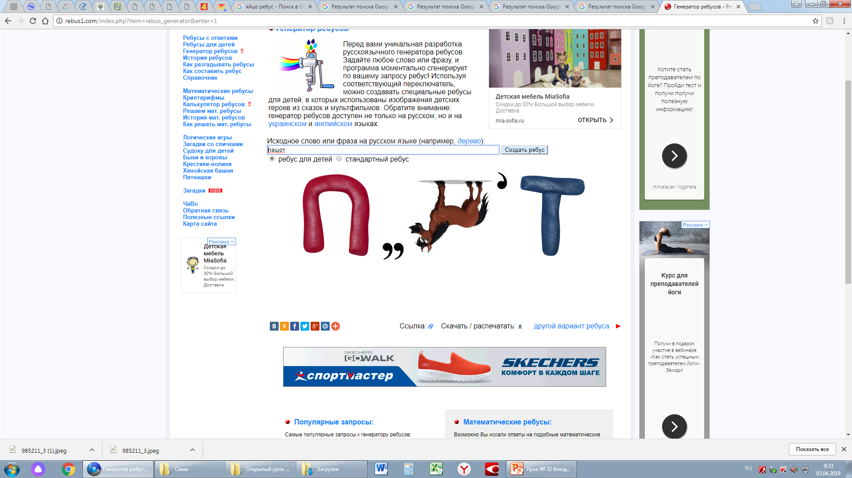

Домашняя работа: Приготовить дома самостоятельно одно из изученных блюд из яиц и сделать фото отчёт с оценкой качества готового блюда.
РЕФЛЕКСИЯ
сегодня я узнал | я смог
было трудно | было интересно узнать, что
я понял, что | меня удивило
я научился | мне захотелось


Приложение 2
Карточки с новым материалом
Яйца всмятку
Варят в кипящей воде 2,5 – 3 мин с момента закипания воды. Готовые яйца вынимают шумовкой и промывают холодной водой. Яйцо всмятку содержит полужидкий белок и жидкий желток.
Яйца «в мешочек»
Варят 4,5-5 мин. Ополаскивают холодной водой. У яйца, сваренного «в мешочек» желток и основная часть белка остаются жидкими, а наружные слои белка под влиянием высокой температуры свертываются и образуют как бы «мешочек».
Для варки яиц без скорлупы «Пашот» используют только диетические яйца.
В воду добавляют уксус и соль (50 мл 3 % уксуса и 10 г соли на 1 л воды), доводят до кипения и быстро выпускают в кипящую воду содержимое яйца. Через 3-3,5 мин их вынимают, образовавшуюся при варке бахрому зачищают.
Технология приготовления «Яичницы омлета натурального»
Омлеты готовят с добавлением жидкости – молока, воды или сливок.
Яйца разбивают в посуду, добавляют жидкость и соль. Хорошо перемешивают, слегка взбивая до появления на поверхности пены (на 1 яйцо берут 15 г молока).
Готовят на сковороде с толстым дном. Сковороду хорошо разогревают, растапливают на ней сливочное масло и быстро выливают подготовленную омлетную смесь. Жарят омлет, слегка помешивая до загустения массы. У готового омлета загибают края, придавая ему форму пирожка.

Яичница глазунья
Для приготовление яичницы глазуньи используют большие сковороды, порционные сковороды или специальные сковороды с углублением для желтка.
На хорошо разогретую сковороду со сливочным маслом осторожно выпускают подготовленные яйца так чтобы желток остался целым. Посыпают солью только белок а желток не посыпают, жарят 3-5 минут до полного загустения белка. Желток должен остаться полужидким.

Приложение 3
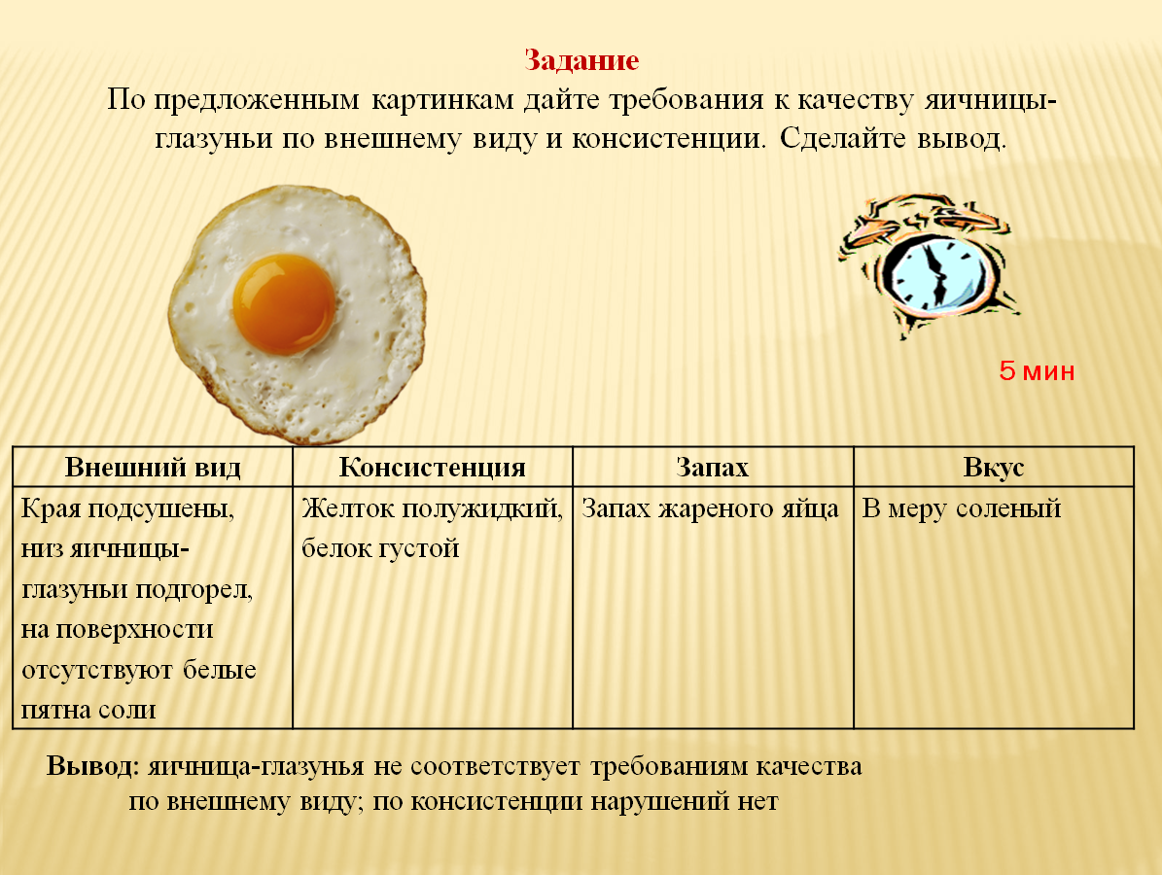

№ | ФИО | ГРУППА 1 |  |  |  | ГРУППА 2 |  |  |  | ГРУППА 3 |  |  | ГРУППА 4 |  |  |  |  | ГРУППА 5
№ | ФИО | ТП | ТК |  | Р | ТП | ТК | Р |  | ТП | ТК | Р | ТП | ТК |  | Р |  | ТП | ТК | Р
1
2
3
4
5
6
7
8
9
10
11
12
13
14
15
16
17
18
19
20
21
22
23
24
25
26
27

ТП – технология приготовления
ТК – требование к качеству
Р - ребус

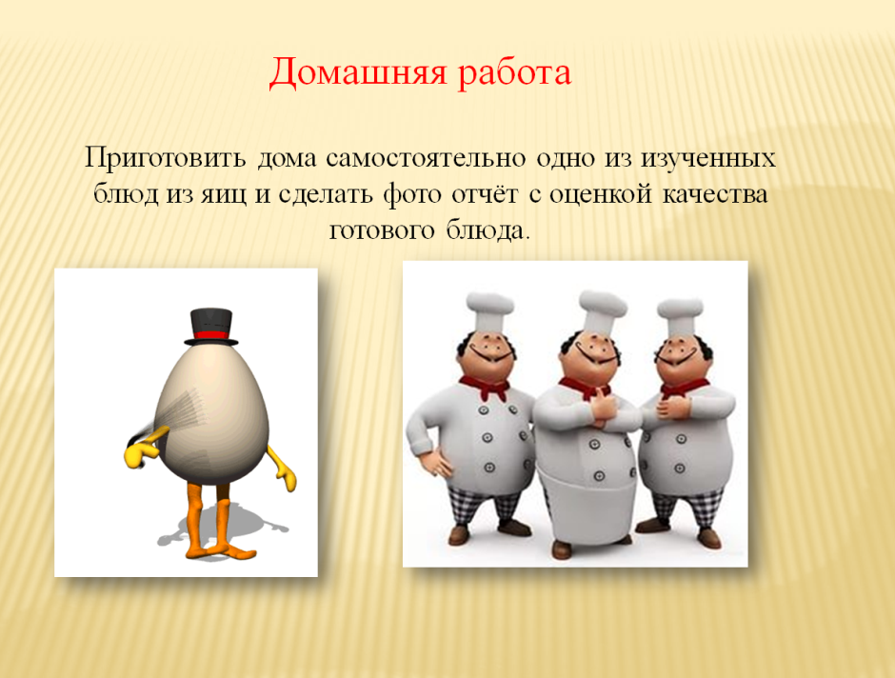
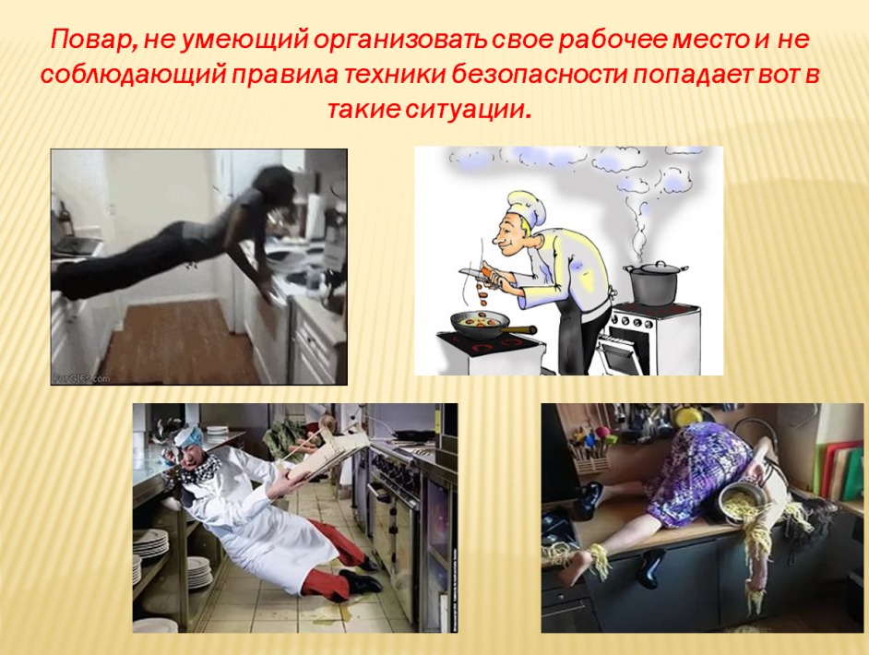
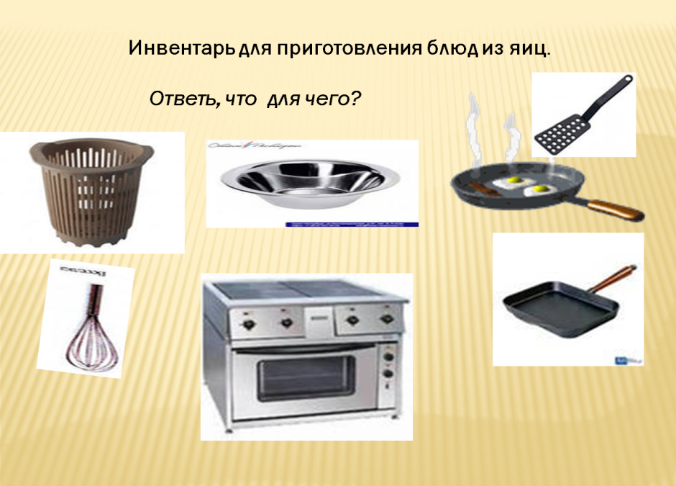
  - Рефлексия
  - сегодня я узнал...
  - было трудно…
  - я понял, что…
  - я научился…
  - я смог…
  - было интересно узнать, что…
  - меня удивило…
  - мне захотелось…

